Jeu JUMANJI

Objet pour jouer : 1 Dé

Nombre de personnes : seul, à deux ou trois ou plus. (Il suffit d’augmenter le nombre de répétition)

Un plateau de jeu peut être crée (activité manuelle en plus !!) :
- plateau de base : Départ, nombre de cases pour le jeu et Arrivée !
- plateau en pyramide : montée et descente pour arriver à la fin du jeu !
- plateau avec plusieurs cases avec nombres mélangés !

A VOIR en annexe.

But du jeu :
Arriver à la fin du jeu ensemble : vous êtes une équipe, soudées jusqu’à la fin, dans les meilleurs comme dans les mauvais moments (ici se sont les mouvements que vous allez surement subir ).

Nombre de répétitions : (peut être ajusté, augmenté ou diminué en fonction des besoins)

Jeu seul : Jeu à 2 : Jeu à 3 :
5 10 15
10 20 30
15 30 45
20 40 60
25 50 75
30 60 90
35 70 105
40 80 120
45 90 135
50 100 150

Vous devez arriver au dernier nombre, pour cela vous devez JOUER !

Lancer le dé pour valider la première case : 5rep si vous jouer seul.

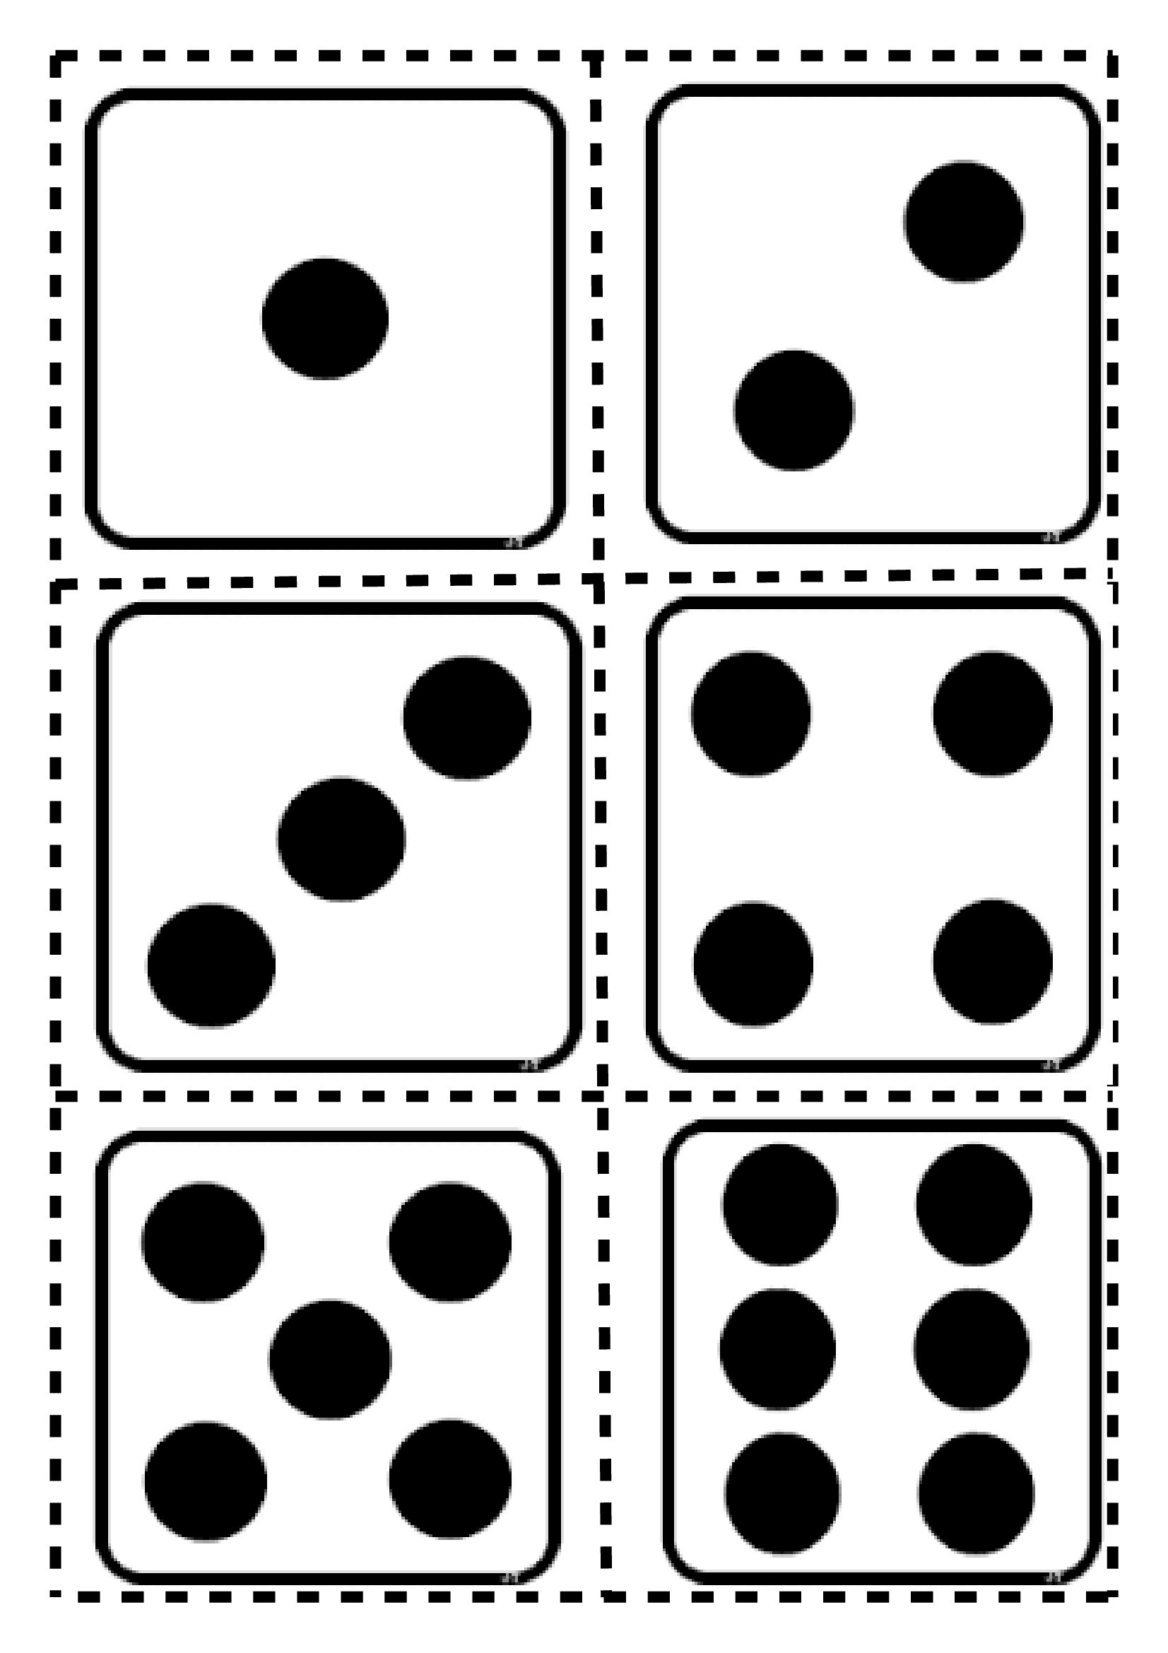
Le dé :
Le chiffre correspond à un mouvement :

1: Step up
2: Sumo deadlift
3: Squat
4: Sit up
5: Bupees
6: Push press

(Tous les mouvements ont été vus avec vos enfants, les mouvements peuvent être adaptés en fonction des besoins.)

Le but du jeu est d’avancer et de valider les cases en réalisant le nombre de répétition si vous voulez changer de case.

A deux ou à trois, une personne lance le dé et vous découpez les répétitions comme vous le souhaitez.

Ce jeu peut être utilisé de plusieurs manières différentes, plusieurs fois dans la semaine et à ajuster comme vous voulez.

Le but est de partager un moment convivial avec ses parents, ses frères et sœurs et plus tard avec ses amis !

Départ |  |  |  |  |  |  |  |  |  |  | Arrivée

Jeu classique : exemple seul

Départ | 5 | 10 | 15 | 20 | 25 | 30 | 35 | 40 | 45 | 50 | Arrivée

Jeu pyramide : (plus difficile)
50
45 45
40 40 35 35
30 30
25 25
20 20
15 15
10 10
5 5
Départ Arrivée

Jeu aléatoire : insérer les chiffres au hasard, autant de fois que vous voulez !
